台東縣立寶桑國中98學年度第二學期 七年級 地理科第一次段考試卷
範圍：L1-L2 命題：游宗輝老師 審題：戴志強老師 年 班 座號: 姓名:
- 單一選擇題(三十五題，每題二・五分)
( )1、人口密度是我們探討區域特色的重要指標，試問，人口密度主要是在探討哪兩項變因之間
之關係？ (A) 人口數-土地面積 (B) 居民年齡-土地面積 (C) 房屋價格-土地面積 (D) 居民
職業-土地面積。
( )2、由｢人口密度｣之計算結果，我們可以從中得知下列哪項訊息？ (A) 該地的氣候狀況 (B) 天
然資源的豐沛與否 (C) 地區人口分布的疏密程度 (D) 當地的主要地形概況。
( )3、關於台灣的人口分布特色，下列何者正確？ (A) 鄉村多於都市 (B) 東部多於西部 (C) 平
地多於山地 (D) 內陸多於沿海。
( )4、通常火車站或公車總站之附近，總是當地人口最為聚集的地方，其最主要是受到下列哪一
因素之影響？ (A) 地形 (B) 氣候 (C) 風向 (D) 交通。
( )5、就你所學的台灣人口分布概念來判斷，下列何地的人口可能｢最少｣？ (A) 台北市 (B) 宜
蘭市 (C) 台中市 (D) 高雄市。
( )6、承上題，該地人口最少的原因可能是 (A) 就業機會較少 (B) 地勢高空氣稀薄 (C) 當地物
價高昂 (D) 毒蛇猛獸危害人身安全。
( )7、圖(一)早期台灣的人口分布概況，可以從中可解讀出下列何項之地理資訊？ (A) 人口集中
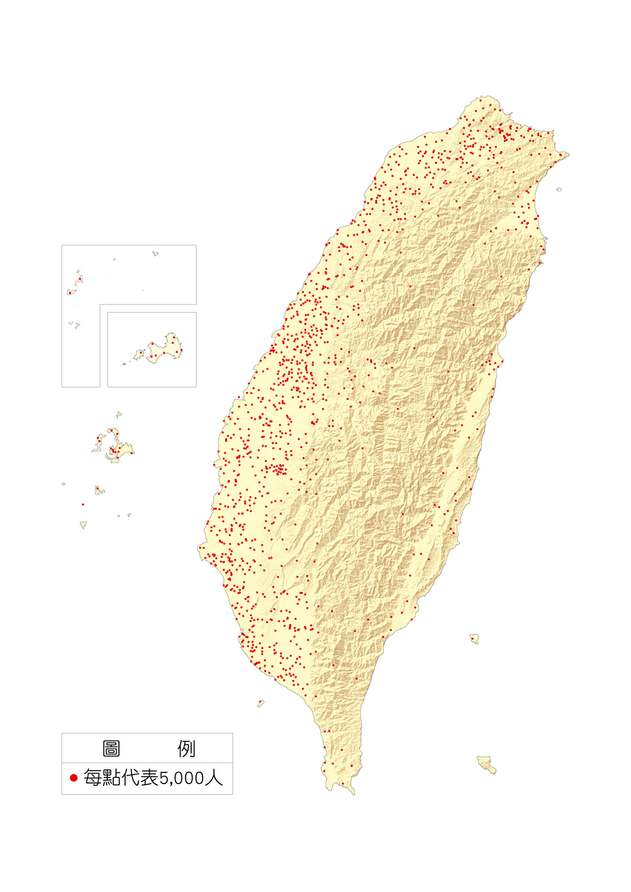
於台灣北部 (B) 各地人口皆分布平均 (C) 人口稀少且多分布於平原地上 (D) 台灣東部尚未
開發而無人跡。

(圖一)

( )8、台灣為孤立在太平洋上之大型島嶼，在醫藥發達的今日，台灣的人口增減主要仰賴 (A) 出
生率 (B) 死亡率 (C) 移入率 (D) 移出率。
( )9、人口理論中，較為著名的｢人口成長階段｣可以看出一國家的人口增加特色，試問依照時間
順序為(甲)低穩定階段 (乙)高穩定階段 (丙)早期擴張階段 (丁)晚期擴張階段： (A) 甲乙丙
丁 (B) 乙甲丙丁 (C) 丙丁甲乙 (D) 乙丙丁甲。
( )10、台灣人口成長歷史中，較為明顯成長的主要有兩個階段，試問民國38年時，該波人口成
長主要受到何者影響？ (A) 二次大戰後嬰兒潮 (B) 國民政府軍撤退台灣 (C) 西方引入先進
醫藥技術 (D) 社會福利好吸引各國移民。
( )11、依照人口遷移的｢空間｣來分，下列何者屬於｢國際遷移｣？ (A) 信華從台東富岡搬到都蘭
山上住 (B) 裕群參加高雄兩天一夜五月天演唱會育樂營 (C) 泓宇舉家移民非洲剛果河流域
(D) 昇助搭火車前往墾丁國家公園玩。
( )12、東南亞來台工作的外籍勞工，依照人口遷移的概念，是屬於？ (A) 永久性國內遷移 (B) 暫
時性國內遷移 (C) 永久性國際遷移 (D) 暫時性國際遷移。
( )13、圖(二)為海底地形剖面示意圖，圖中哪一點位於漁業資源豐富的｢大陸棚區｣？ (A)甲 (B)
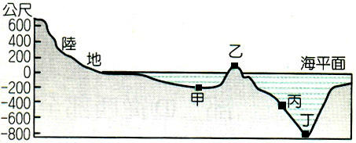
乙 (C) 丙 (D) 丁。

(圖二)

( )14、游老師退休後，決定從桃園搬到好山好水的台東居住。請問：下列何者屬於游老師決定搬
到台東住的「拉力」？ (A) 桃園的工作機會多 (B) 台東的環境清幽 (C) 桃園的治安問題差
(D) 台東的交通不便。
( )15、當一個國家65歲以上的老年人口占總人口數多少以上就進入了高齡化社會？ (A) 9%
(B) 8% (C) 7% (D) 6%。
( )16、台灣有句俗諺「一個某(妻)，卡贏三個天公祖」，是說娶到一個老婆更勝過供奉三尊神明，
這句諺語反映渡台禁令時期，台灣的男女性別比失衡。請問：當時台灣的性別比可能為多少？
(A) 106 (B) 100 (C) 94 (D) 88。
( )17、有商業頭腦的林捷打算在國中畢業後於台東市區開一家便利商店，如果他想把店面開在人
潮最為集中的商業區內，下列四塊土地何者最符合其需求？
(A) (B) (C) (D)
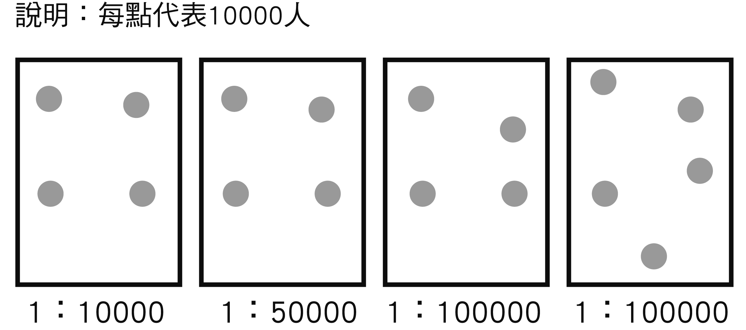

( )18、非洲雖位於歐洲南方，但因為沙漠、高原廣布而阻礙內陸交通，嚴重影響當地經濟發展及
文化交流，天然災害頻仍而生活水準低落，試問，非洲多數國家的人口金字塔最可為下列哪一
類型？
(A) (B) (C) (D)
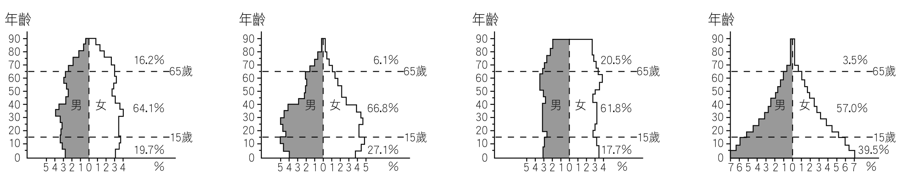

( )19、這幾年國內吹起一股「有機食品風」，不少有機菜農開始大規模種植單一農作物，如豆苗、
甜椒等，以供應市場需求為導向。請問：在產業發展上這稱為何種現象？ (A) 農產品機械化
(B) 農產品商品化 (C) 農產品集約化 (D) 農產品精緻化。
( )20、注重早餐營養的慧如每天早餐一定要喝一瓶鮮奶，再搭配兩片薄片吐司。請問：供給鮮奶
或其他乳製品的活動，為何種產業？ (A)放牧業 (B) 酪農業 (C) 欄牧業 (D) 游牧業。
( )21、每個國家或地區因環境背景之不同，農業經營的型態也會因地制宜、各有變化。下面的表
格是竺晏對集約農業和粗放農業所做的整理。請問：她哪個地方｢寫錯｣了呢？
選項 | (A)  土地面積 | (B)  農業人口 | (C)  單位面積產量 | (D)  總產量
集約農業 | 小 | 多 | 高 | 高
粗放農業 | 大 | 少 | 低 | 低

( )22、台灣昔日森林茂密，有「福爾摩沙」之稱，但近年來因長期大量砍伐而使林業政策開始有
所調整。懿哲老師出了一份作業，要同學調查目前台灣的林業資料，哪一位同學查到的資料才
是｢正確｣的呢？ (A) 育儒：「台灣林業產值逐漸超越第二、三級產業」 (B) 敏傑：「台灣仍大
量外銷木材，來增加外匯收入」 (C) 淨亘：「將林地闢為都市用地，以提高土地利用」 (D) 世
偉：「強調森林保育的觀念及休閒遊憩的價值」。
( )23、怡伶去參加地理的益智競賽，她必須根據提示選出正確答案才能過關。請問：導致下列現
象的共同原因為何？
提示一：傳統農業缺乏競爭力，難以和他國的低價競爭、
提示二：台灣畜牧多以欄牧為主，不像紐西蘭實行放牧、
提示三：台灣屬於「農無閒年，地無閒田」的集約農業。
(A) 勞力外流 (B) 技術限制 (C) 資金不足 (D) 土地狹小。
( )24、台灣的產業依照不同之作業內容可區分為三級產業，試問下列何種職業之經濟分類與其他
三者｢不同｣？ (A) 郵差 (B) 律師 (C) 漁夫 (D) 銀行員。
( )25、台灣隨著經濟發展的推進，目前的產業結構之三級產業比重順序為 (A) 三> 二> 一 (B)
三> 一> 二 (C) 一> 二> 三 (D) 二> 一> 三。
( )26、右圖(三)為台灣某一早期主要作物的分布圖，試藉由該圖所
(圖三)
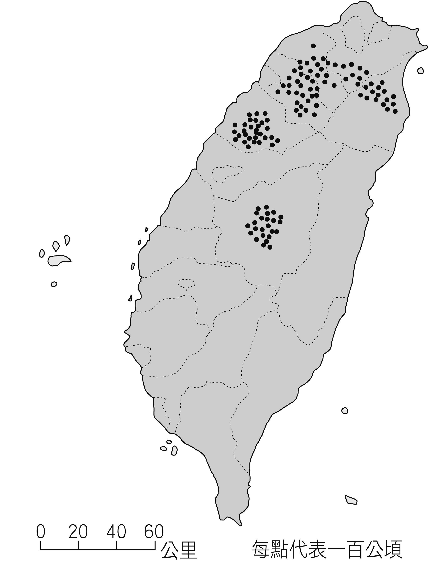
分布之可能氣候及地形來判斷，此一作物為 (A) 稻米 (B) 甘蔗
(C) 茶葉 (D) 西瓜。
( )27、周休二日推行後，周末假期似乎已成為台灣民眾出外踏青的
黃金時段，休閒農業也順應此一情勢而發展迅速，政府同時規畫
了休閒農業的發展三核心，試問何者｢不是｣此三核心之一？ (A)
生活 (B) 生機 (B) 生產 (D) 生態。
( )28、台灣西南部地區因發展何種產業以致於引發地層下陷的問題
？ (A) 採礦業 (B) 金融業 (C) 曬鹽業 (D) 養殖漁業。
( )29、台灣四面環海，漁產捕撈為一重要的經濟收入來源，依照捕
撈範圍的不同可區分為不同的漁業型態，試問，台灣哪一種的漁
業產值所佔之經濟總收益最高 (A) 養殖漁業 (B) 沿岸漁業 (C)
近海漁業 (D) 遠洋漁業。
( )30、世界貿易組織(WTO)是台灣目前所加入的重要國際經濟組織，該組織最大的功能在於 (A)
統一分配世界貨物買賣 (B) 降低會員國間之關稅 (C) 公佈機密的各國貿易資料 (D) 建立快
速交易的電子系統。
( )31、｢台灣的蝴蝶蘭花經濟價值高，透過栽培技術與溫室控制，可全年盛開而品種優良｣，試問，
上列敘述最符合台灣的哪一項農業發展特色？ (A) 耕地狹小集約耕作 (B) 農村勞動力老化
(C) 農業技術先進 (D) 農產品商品化。
( )32、畜牧業依照｢土地面積大小｣及｢水、草豐腴與否｣可區分為不同的經營型態，試問下列何種
畜牧方式所需要的｢土地面積最大｣？ (A) 欄牧 (B) 酪農業 (C) 放牧 (D) 游牧。
( )33、承上題，何者所需的｢水、草最為稀少｣？ (A) 欄牧 (B) 酪農業 (C) 放牧 (D) 游牧。
( )34、「人口」為地理學重要的課題。請問：台灣未來將面臨到哪些人口問題？ (甲) 教育水準
偏低 (乙) 人口高齡化 (丙) 人口密度過高 (丁) 死亡率上升 (戊) 人力資源不足。 (A) 甲
乙丙 (B) 乙丙戊 (C) 丙丁戊 (D) 甲丙戊。
( )35、洋流是指｢大規模的表層海水定向流動｣，除了對流經地區之氣候造成小範圍的影響外，也
會帶來豐富的漁業資源，請問，在台灣有｢烏金｣之稱的｢烏魚子｣是由哪一洋流所帶來之漁獲？
(A) 親潮 (B) 黑潮 (C) 中國沿岸流 (D) 西澳涼流。

- 配合題(十五題，每題二・五分)
(表一)

♁ 附表(一)為四個國家的人口資料，請根據表中所
項目 | 出生率 | 死亡率 | 人口增加率
紅國 | 18‰ | 12‰ | 7‰
黃國 | 13‰ | 16‰ | 1‰
綠國 | 23‰ | 19‰ | 1‰
藍國 | 8‰ | 5‰ | 10‰
提供之資訊，回答下列問題：
( )36、四個國家中，哪一國之｢自然增加率｣最高？
(A) 紅國 (B) 黃國 (C) 綠國 (D) 藍國。
( )37、哪一個國家有人口外移的現象？ (A) 紅國
(B) 黃國 (C) 綠國 (D) 藍國。
( )38、請根據數據判斷，哪一個為開發程度高的先進國家？ (A) 紅國 (B) 黃國 (C) 綠國 (D)
藍國。

♁ 下圖(四)為台灣人口分布圖，請根據圖中提供之資訊，回答下列問題：
(圖四)
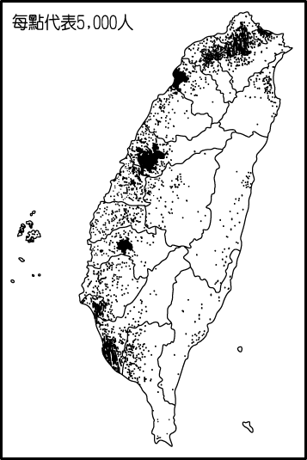
( )39、圖中人口所聚集的｢台北市｣主要之地形為 (A) 山地
(B) 盆地 (C) 平原 (D) 丘陵。
( )40、台灣人口分布不均，造成此分布特色的原因中，影響性
｢最小｣的是哪一項？ (A) 地勢高低 (B) 產業結構 (C) 交
通因素 (D) 氣候類型。

